Estudo Individual 15/02/2024 - Microfundamento: Arquitetura TCP/IP

* Arquitetura de redes:
  + Baseados em camas que tem uma função cada e desempenham tarefas
    - Tarefas são implementadas em protocolos, criando uma pilha
  + Texto, Quadro de comunicações

    Descrição gerada automaticamenteDetalhes de especificação implementação não fazem parte da arquitetura
* Pilha de camadas:
  + Cada camada acredita que está conectado na outra máquina, porém não é muito bem assim que funciona
* Comunicação virtual x real
  + Virtual(horizontal) 🡪 Entre entidades pares é virtual executadas através do protocolo da camada
  + Real (vertical) 🡪 É feita entra entidades de uma mesma hierarquia. Comunicação ocorre efetivamente na camada mais baixa em uma camada física.
  + A cada vez que a mensagem vai descendo de camadas ocorre um acréscimo quanto ao conteúdo da mensagem. Exemplo header e mais informações 🡪 **Overhead , custo de transmissão**
* Comunicação em camadas:
  + Aplicativo, Tabela

    Descrição gerada automaticamenteA mensagem vai mudando o nome a cada camada:
  + Aplicação e transporte apenas na Origem e Destino
* Protocolos de Comunicação:
  + Diagrama

    Descrição gerada automaticamenteA camada tem vários protocolos. Podemos pensar nessa imagem para relembrar o que é:
* Modelos de referencia:
  + Duas arquiteturas importantes:
    - OSI 🡪 não é arquitetura , pois não específica protocolos
    - TCP/IP
  + OSI:
    - 7 camadas
    - Aberto no sentido de que qualquer sistema que seguir os padrões pode conectar
    - Interface gráfica do usuário, Aplicativo

      Descrição gerada automaticamenteModelo TCP/IP – protocolos flexíveis para suportar diferentes aplicações
    - Não presentes na TCP/IP
  + Camadas:
    - Física:
      * Transmissão de bits
      * Ligados por um meio sem fio
      * Podem ocorrer erros que são tratados
    - Enlace:
      * Transferência de dados entre vizinhos
      * Responsável: enquadramento, controle de erros e fluxo
    - Rede:
      * Roteamento de pacotes
      * Principal protocolo: IPV4 e IPV6
      * Definir rotas dos pacotes
      * Cada máquina possui um “único” número ip – existem algumas exceções
      * IPV4 – 32 bits x1. x2. x3 .x4 – 0 até 255
    - Transporte:
      * Comunicação fim a fim entre processos
      * Processos 🡪 software
      * Exclusivamente na origem e destino
      * Protocolos tradicionais: TCP UDP
      * Cada serviço possui uma porta
    - Apresentação:
      * Representação de dados
    - Sessão:
      * Sincronização, verificação e recuperação e troca de dados
  + Diagrama

    Descrição gerada automaticamenteInterface gráfica do usuário, Texto, Aplicativo, Email

    Descrição gerada automaticamenteCamadas superiores x inferiores:
* Métricas de rede:

Conceitos tradicionais

* + Custo
  + Facilidade de instalação e manutenção
  + Taxa de erros
  + Latência:
    - Atraso (Delay)
    - Queremos que ele seja reduzido
    - Tipos de atraso:
      * Decorrente do processamento – CPU
      * Decorrente de enfileiramento – FIFO
      * Decorrente de propagação fim a fim – físico
  + Bandwith – Largura de banda:
    - Quantidade máxima de dados que podem ser transmitidas em um canal durante um intervalo de tempo
    - Propriedade física
  + Troughput( Taxa de dados)
    - Número de bits transmitidos por unidade de tempo
    - Diagrama

      Descrição gerada automaticamenteTaxa real

Aula 16/02

* O processo de roteamento consiste em um sobe desce entre as camadas
* Camada de transporte:
  + A palavra mágica: Processo
  + UDP TCP
* Camada de Aplicação:
  + Suporte a aplicações de rede
  + FTP / SMTP
  + Criptografia/compactação/conversões
  + Interpretação dos significados de dados

19/02/2024

* O máximo nos intermediários é a camada de rede
* Todas as camadas fazem controle de erro, porém a camada de enlace é a principal nessa questão

Em aplicações de tempo real ou one-shot o protocolo UDP é mais indicado do que o TCP, pois o tcp tem muito controle assim aumentando o delay e a demora da troca de mensagem

* O endereço de rede é importante para que uma máquina seja identificada na rede. A porta é importante para que um processo ou serviço seja identificado em uma máquina.
* Quando um no recebe uma informação e monta uma resposta ele inverte as informações de ip e porta de origem e destino

23/02/2024

* File Transfer Protocol:
  + Implementa o serviço de transferência de arquivos
  + Conjunto de comandos e respostas
  + Baseado no modelo cliente-servidor
  + Utiliza o protocolo TCP na camada de transporte
  + Componentes da arquitetura:
    - Cliente FTP 🡪 utilizado pelo usuário
    - Servidor FTP🡪 processa requisições, usuário deve ter login no servidor ou utilizar um usuário anônimo
    - Conexão FTP 🡪 Controle (porta 21) Dados(porta 20)
  + Em cada processo de conexão normalmente temos **three way handshake**. Primeiro pedido de conexão, depois, aceite de conexão e confirmação de conexão
  + Interface gráfica do usuário, Texto, Aplicativo, chat ou mensagem de texto

    Descrição gerada automaticamenteLinha do tempo

    Descrição gerada automaticamenteO término de uma conexão em qualquer uma das camadas

04/03/2024 – Domain Name System (DNS) – Camadas de transporte e aplicação

* Servidor em várias escalas, que busca qual o ip a partir de um nome
* One-shot
* UDP , pois é one-shot / aplicação audiovisual
* Solução usada na arpanet:
  + Uma entidade central(NIC) mantinha um hosts.txt com todos computadores e endereços ip
  + Entidades adicionavam novos hosts enviando um email ao nic endereço / nome
  + O inic inseria manualmente esse par no arquivo e enviava via email para as demais entidades
  + Problemas: conflitos de nomes e tamanho do arquivo.txt
* Nova solução:
  + Banco de dados distribuídos responsável pelo mapeamento entre ips nomes e endereções ips
  + Esquema de nome hierárquicos baseado em domínio – para simplificar o problema, exemplo .br limita a nomes do brasil
  + Pode ser visto como um **middleware – camada intermediaria -**  par preencher um gap entre as aplicações e as outras camadas de redes
  + Utilizada por aplicações
  + UDP na porta 53
* Se tivermos um cache de dns , iremos diminuir o custo
* Conceitos básicos:
  + Espaço de nome 🡪define conjunto de nomes possíveis
    - Domínios que podem ser divididos em subdomínios
  + Registro de recursos 🡪 define os campos do BD
    - Cada domínio possui um conjunto de registros de recursos com os campos: <Nome,TTL,Class,Type,Value>
  + Servidores de nome🡪 contém registros de recursos e está preparado para receber requisições.

11/03/2024 – Correio Eletronico

* Protocolos de aplicação do correio eletrônico na internet:
  + SMTP – envio
  + POP3 – recepção
  + IMAP4 – recepção
* SMTP e POP não aceitam arquivos de imagens, isso será resolvido pelo MIME (codificação de anexos em binário)
* SMTP:
  + Transferência confiável e eficiente de e-mail
  + Transfere mensagens do remetente ao servidor do correio
  + Usa comandos e respostas para transferir mensagens entre um cliente MTA e um servidor MTA
  + Tradução nome / endereço (DNS)
  + Um objeto de correio contém um envelope e conteúdo
  + Resposta 🡪 3 dígitos
  + Otimização 🡪 diminuir conexões TCP
* POP:
  + Permitir que um usuário puxe seus emais

15/03/2024

* Objeto de correio : envelope e conteúdo
* Otimizações do SMTP:
  + Vários usuários no mesmo host , SMTP envia penas uma vez e apenas uma conexão TCP
* Tratamento de erros do SMTP:
  + Enfileira e envia mais tarde, 30 minutos após , por 4/5 dias
* MIME:
  + Tradução das mensagens
  + Completa o SMTP
* POP:
  + Protocolo de push - permite que usuários puxe seus emais
  + Mensagens são baixadas e apagadas do servidor , inviabilizando múltiplos acessos a mail box
  + Indicado para ambientes com restrição de acesso a internet ou de capacidade do servidor – no passado
  + Tela de celular com texto preto sobre fundo branco

    Descrição gerada automaticamente com confiança médiaTrês fases:
* IMAP:
  + Aplicação cliente baixa e sincroniza mailbox do usuário do servidor
  + Múltiplos acessos
  + Mais recursos e considerado superior ao POP 3
* Interface gráfica do usuário, Texto, Aplicativo, Email

  Descrição gerada automaticamentePOP X IMAP
* World Wide Web (WWW):
  + Consiste em uma vasta coleção de páginas(documentos) contendo links para diversas páginas espalhadas pela internet
  + Principal fonte de informação do mundo
  + Página web:
    - Em html
    - Estáticas ou dinâmicas
  + Página 13

01/04/2024 WWW

* Web caching: guardar páginas (e seus recursos) para uso subsequente. Quando desejamos um recurso disponível na cache, ele não será baixado novamente

22/04/2024 – Camada de transporte

* Grandes empresas fazem balanceamento de carga, então possibilidade de múltiplos ips
* Gerenciamento conexão tcp:
  + 3 way handshake
  + Inicializa variáveis: número de sequencia e buffer(controle de fluxo)
* Controle de fluxo:
  + Usa window size – evitar que emissor **esgote a capacidade do receptor**
* Controle de congestionamento:
  + Evite esgotar a capacidade da rede
  + Sintomas: perda de pacotes e atrasos grandes
  + A maioria dos timeouts da rede se deve a congestionamento
* 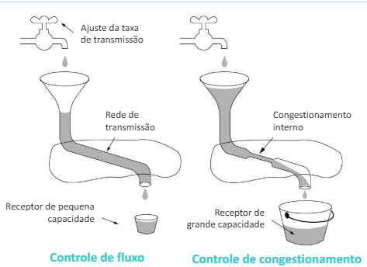Algoritmo de iniciação lenta:
  + Quando iniciamos a conexão a janela de congestionamento = tamanho do segmento máximo
    - A cada rajada confirmada duplica a janela de congestionamento
    - Até um limiar atingido – número pre definido
    - Timeout
    - 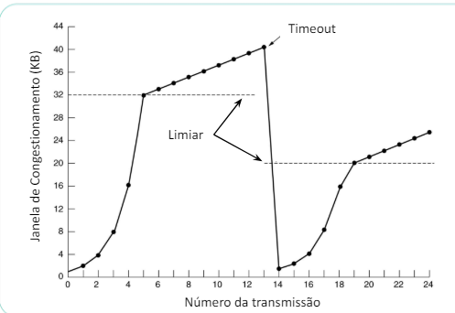Janela do receptor seja alcançada
  + A parte linear 🡪 ajustado dinamicamente , reta até que chegue na janela de do receptor
  + Quando deu timeout o limiar será reduzido – metade da janela de congestionamento
  + Janela de recepção alcançada vai virar constante
* Gerenciamento de temporizador:
  + Quando segmento é enviado – timerde retransmissão
    - Se confirmado – timer interrompido
    - Se não – disparado novamente
  + RTT – Round trip time
    - Tempo ida e volta
    - Para cada conexão, o TCP mantém uma variável, RTT, que é a melhor estimativa no momento para o tempo de percurso de ida e volta até o destino em questão
    - 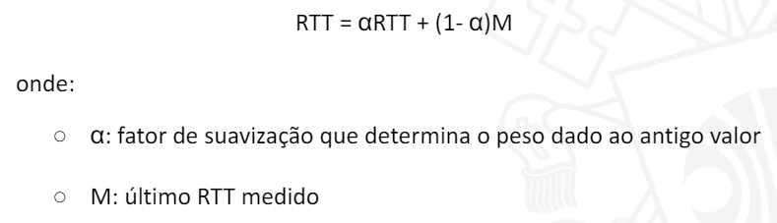Conta não cai na prova

Camada de rede – IPV4

* IP (Internet Protocol)
  + Entrega pacotes da origem para o destino , idepedente desses nós entarem na mesma rede
  + Problema maior: Capacidade de endereçamento – Gambiarra(caixa nat)
  + Entrega pacotes com o “maior esforço” não garantido:
    - Duplicação de pacotes
    - Entrega atrasada ou fora de ordem
    - Alteração de dados
    - Perda de pacotes
  + Protocolos de outros níveis tratam esses problemas
  + Cabeçalho:
    - Permite até 64 KBytes
    - Parte fixa de 20 bytes e outra opcional

29/04/2024

* Lista 7 cai na prova
* Fragmentação e remontagem de pacotes:
  + Origem ou intermediário fragmenta o pacote
  + Destino remonta os fragemnetos
  + Preserva cabeçalho tirando checksum
  + Campos:
    - Identification 🡪 ID
    - DF 🡪 indica que não deverá ser fragmentado
    - MF 🡪 Indicar que é um fragmento
    - Fragmento offset 🡪 indiva onde fragmento se encaixa dentro do pacote – só dado útil – dividir por 8 pelo tamanho das palavras
  + Overhead 🡪 Minimizar fragmentações
  + UDP e TCP – limite MTU é 556 – 576
  + Campo time to live:
    - Numero máximo de roteadores (hops) que propagam um pacote
    - Cada roteador decrementa o TTL, limitando a vida útil do pacote
    - Quando chega a zero, o pacote é descartado e um pacote de advertência é enviado para a origem
  + Campo protocol:
    - Indica o protocolo de transporte
    - 8 bits
  + Header check sum:
    - Total verificação d cabeçalho
    - Cada roteador recalcula este campo por causa do decremento do TTL
* Endereçamento:

13/05/2024

* Matéria da prova até IPV4
* Se endereço der match com dois endereços vai para quem tem maior ip
* Endereços especiais:
  + 0.0.0.0 🡪 host qnd inicializados
  + Endereços ips que tem 0 como numero de rede se referem a rede atual
  + Endereços ips que tem 1 em todos os números de rede se referem a brodcast
  + 127.x.y.z 🡪 localhost -- ::1 🡪 ipv6

27/05/2024

* ,